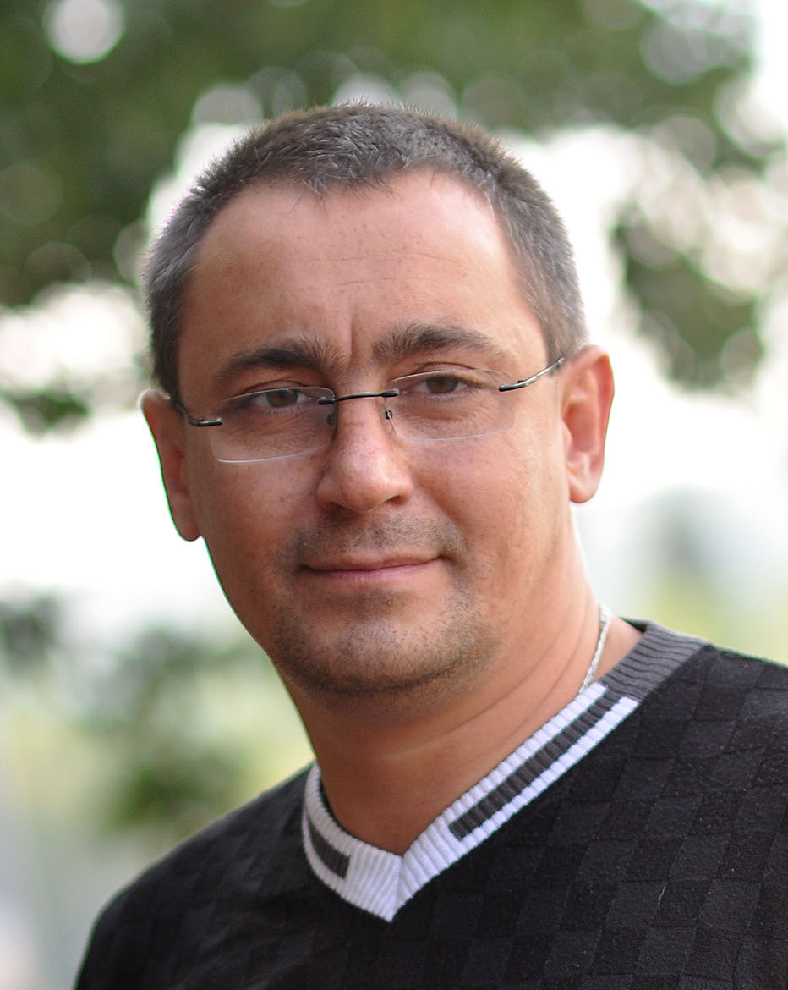
Игорь Салата
Телефон: +7 (911) 867-17-68
Электронная почта: qasalaig@gmail.com

Проживание: г. Калининград
Дата рождения: 08.04.1976

Ключевые знания и навыки:

- Теория тестирования ПО;
- Ручное тестирование, Функциональное тестирование
- Составление тестовой документации (тест-кейс, чек-лист, баг-репорт);
- Работа с баг-трекинговой системой JIRA;
- Техника тест-дизайна (классы эквивалентности, граничные значения);
- Опыт тестирования web приложений;
- Понимание жизненного цикла разработки ПО;
- Понимание Методологии;
- Postman (отправка HHTP запросов, форм);
- JMeter (базовые знания);
- Chrome DevTools;
- Основы клиент-серверной архитектуры
- Основы GIT.

Опыт работы:

2021 – н.в. Учебные проекты на курсе «QA Engineer + автоматизация тестирования ПО» в Нетологии
Учебные проекты:
- Есть 12 описаний ситуаций, в которых работает тестировщик. Описать и определить какой вид или уровень тестирования, нужно применить для каждой из 12 ситуаций.
- В консоли разработчика (DevTools) протестировать анкету «Альфа-Банк» на получение банковской карты (включает 6 полей: имя, фамилия, отчество, телефон, дата рождения, серия и номер паспорта). Описать статусы и получить коды ответов.
- В анкете поменять цвет кнопки "Отправить". Заменить один логотип на другой. Воспроизвести на странице ошибку при заполнении формы и заменить цвет текста ошибки.
- Определить какую из техник (черный, белый и серый ящиков) нужно применить для 3 разных лендингов.
- Протестировать максимальное количество вариантов ввода данных, как валидных для системы, так и не валидных (максимальная длина поля 30 символов, минимальная - 1).
- На основе шагов, ожидаемого и фактического результата, написать название баг-репорта. (3 баг-репорта).
- Три баг репорта. Задача – проставить для каждого из них соответствующий уровень серьезности (severity).
- Анкета «Альфа-Банк» на получение банковской карты. Задача: написать тестовые сценарии (тест-кейс) для полной проверки фронтенда.
- На основе анкеты «Альфа-Банк» на получение банковской карты, написать баг-репорты.
- По файлу, проанализировать логи и найти "Error" сообщения. Создать баг-репорт(ы) на основе вышеуказанных "Error" сообщений в JIRA.
- При помощи JMeter создать профиль нагрузки и запустите одновременно 15 потоков.
- Используя инструмент Postman, изменить запрос и послать на сервер.

Курсовой проект – сайт компании Henderson
Задача: Тестирование web-сайта https://henderson.ru/
- Чек-лист для функциональной проверки личного кабинета зарегистрированного / авторизованного пользователя (включая функционал разделов).
- Написание тест-кейса на проверку функционала восстановления пароля.
- На основе скриншота написать баг-репорты.
- Протестировать верстку страницы карточки товара с максимальной и минимальной ценой. Определить и предоставить решение в виде скриншотов страницы
- Проблема в данных в POST запросе. Изучите ответы и запросы при работе с сайтом. Узнать, как выглядят параметры deviceUUID, requestId и status.

2019–2020 Рестораны г. Калининград
Повар горячего цеха

10.2018–09.2019 НПО «РыбТехЦентр» г. Калининград
Разработка и производство пищевого оборудования
Инженер-конструктор
- Разработка конструкторской документации.

07.2018–09.2018 ОАО «БалтКран» г. Калининград
Производство промышленных кранов
Инженер-конструктор
- Разработка конструкторской документации.

10.2017–06.2018 ОАО «Храброво» г. Калининград
Аэропорт
Специалист службы вентиляция и кондиционирования
- Обслуживание систем вентиляции и кондиционирования.

03.2005–07.2014 ООО «Бервер» (г. Донецк. Украина)
Разработка и производство корпусной мебели
Инженер-конструктор (технолог)
- Составление технологических карт раскроя и присадки

Образование:

2021. Российская академия народного хозяйства и государственной службы (РАНХиГС), г. Калининград
Квалификация: Управление Государственными и Муниципальными Закупками
Специальность: Контрактный управляющий (специалист-эксперт в сфере закупок)
Диплом профессиональной переподготовки.

2007. Ростовский государственный экономический университет (РИНХ), г. Ростов-на-Дону
Специальность: «Коммерция (торговое дело)», высшее образование, диплом.

1997. Енакиевский коммерческий техникум Донецкого национального университета (г. Енакиево, Донецкая обл.)
Специальность: «Дизайнер», среднее профессиональное образование. Диплом.

Курсы повышения квалификации:

2021. «Нетология» — Онлайн—университет. г. Москва
Курс «QA Engineer + автоматизация тестирования ПО». Диплом профессиональной переподготовки.
2019. АНО "Центр дополнительного образования Калининград". г. Калининград
Курс ««Повар-универсал»». Диплом профессиональной переподготовки.

2014. " Учебно-методический центр «Эврика» ". г. Калининград
Курс ««Инженер по проектно-сметной работе». Удостоверение повышение квалификации

Дополнительная информация:
- аналитический склад ума;
- высокая обучаемость;
- умение анализировать большой объём информации;
- нацеленность на результат;
- грамотность;
- целеустремлённость.

Иностранные языки:
- Русский язык – Родной;
- Английский язык – А2 (Pre-Intermediate).

